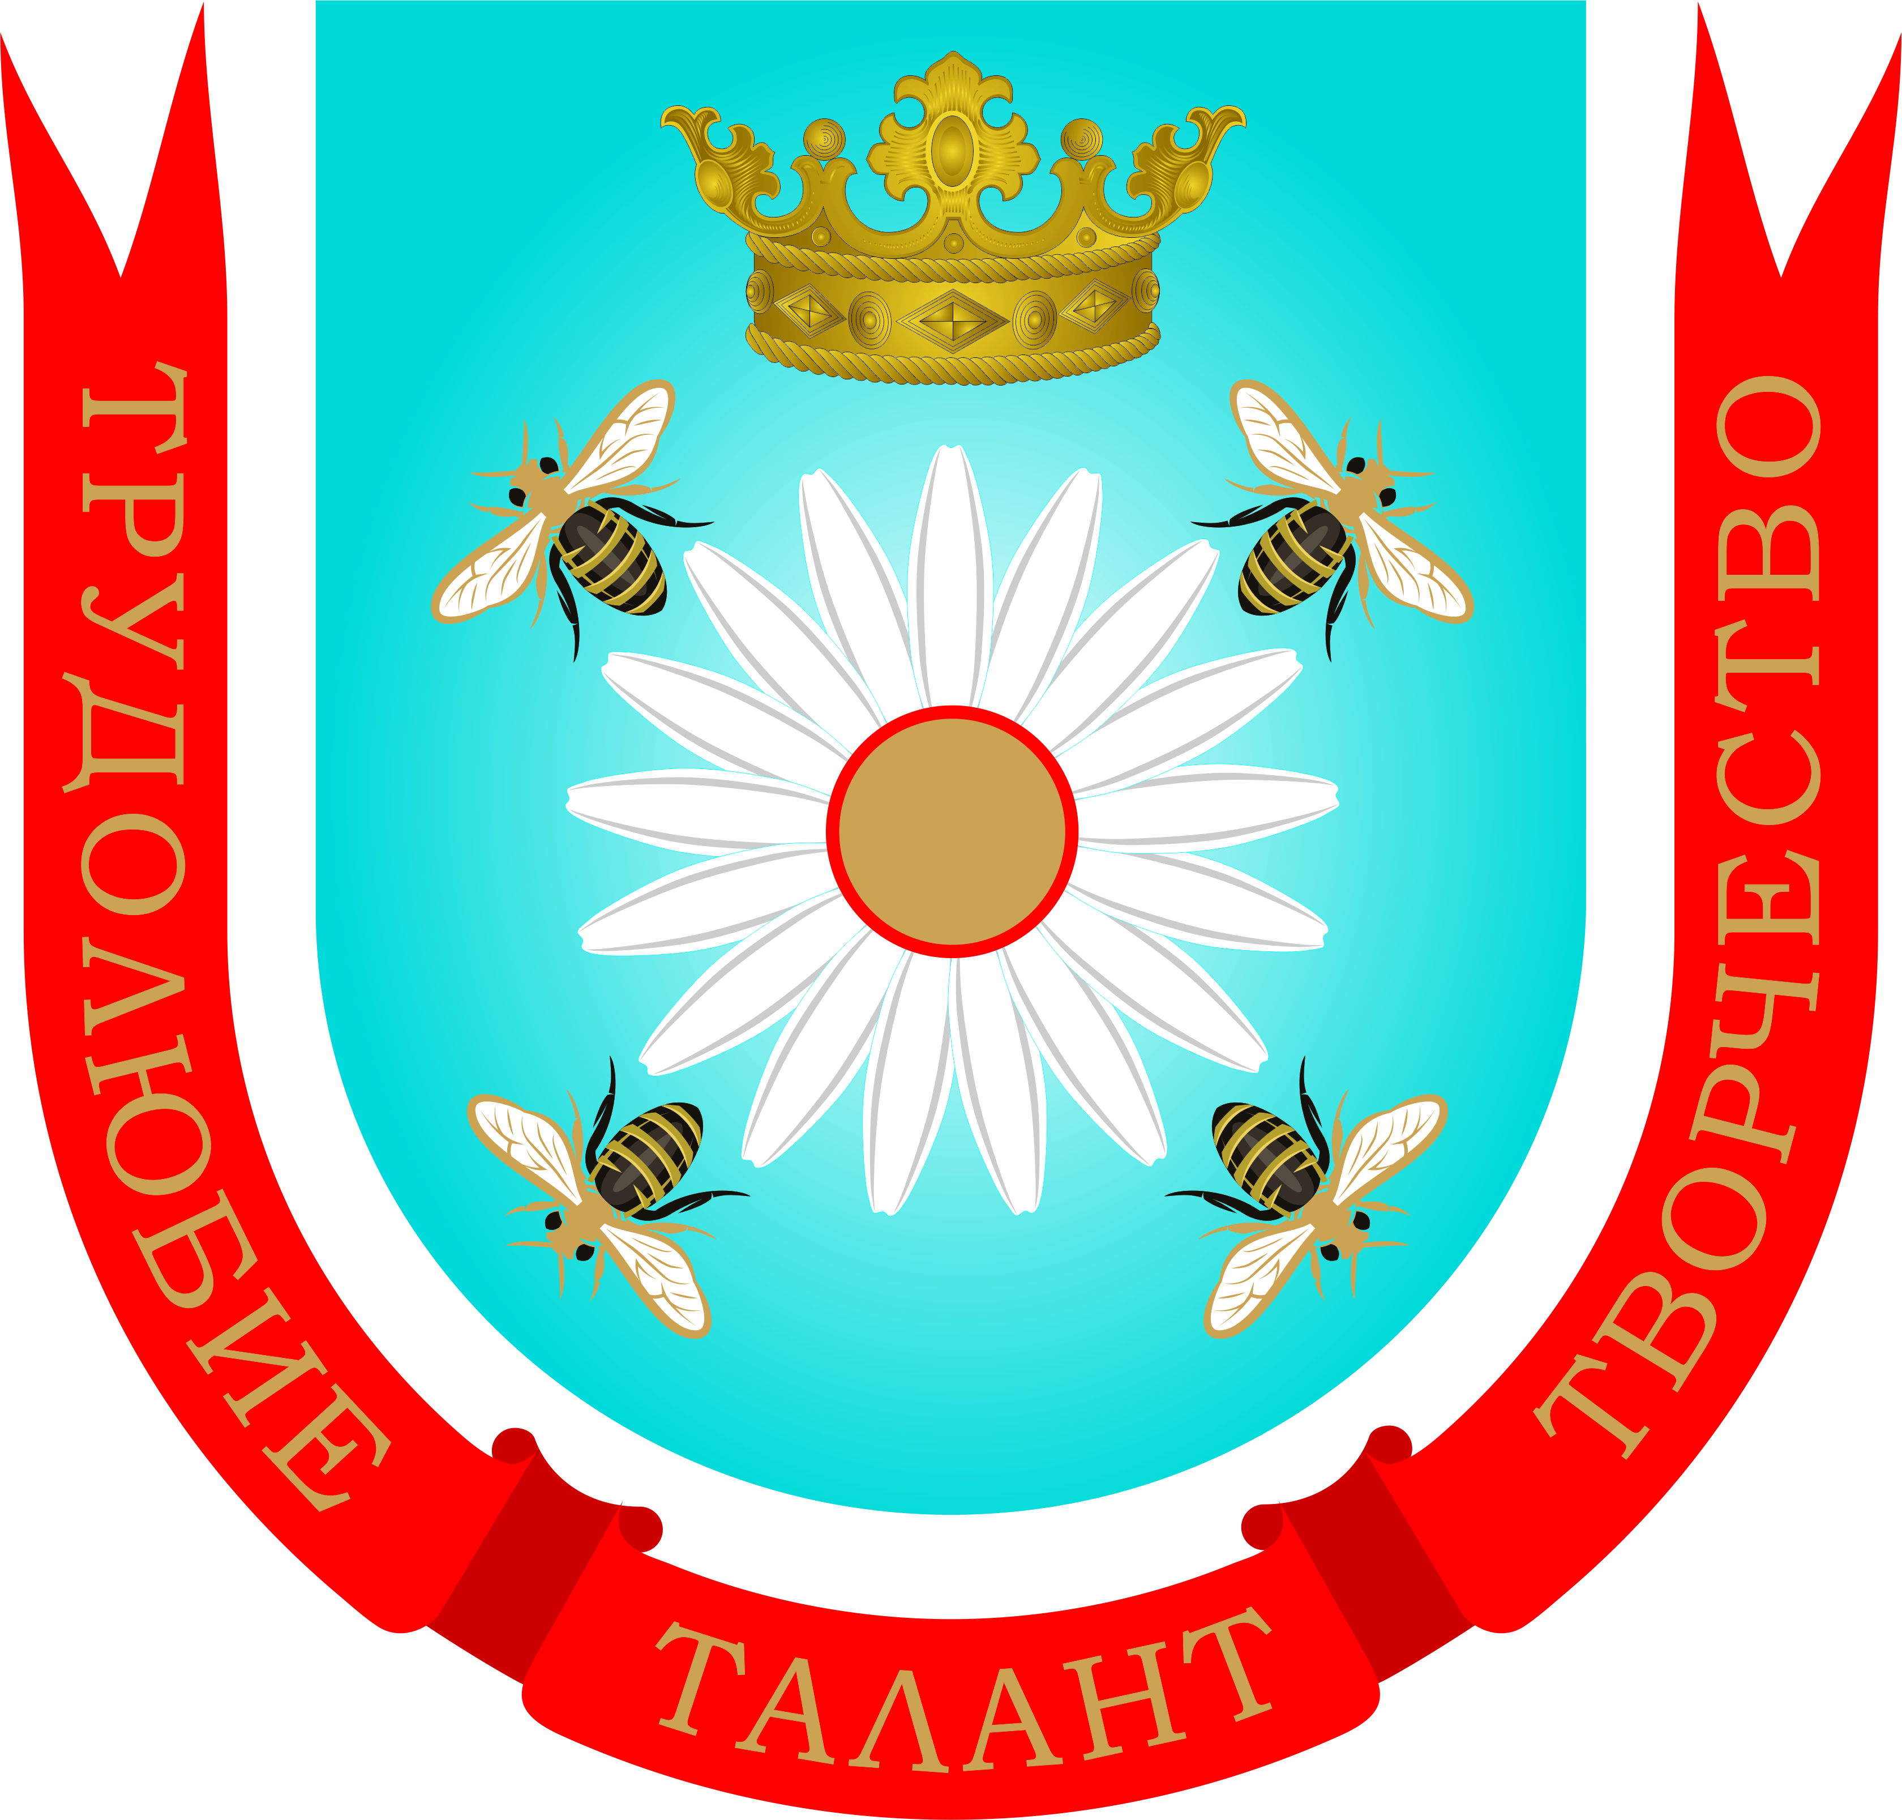
Календарный план дистанционной воспитательной работы МБОУ СОШ № 17 г. Твери

на март-июнь 2019-2020 уч. года

2020 г. – Год памяти и славы российского народа,

75-летие Победы в Великой Отечественной войне
Месяц | Дата | Мероприятие |  | Ссылка |  |  |  | Основные направления
Каникулы
23.03-3.04
(в условиях сложной эпидемиологической ситуации, необходимой самоизоляции)
Март | 23.03-  3.04 | Каникулы дома вместе с РДШ!  - Всероссийская акция «Будь здоров!»  - Коронавызов РДШ  - «Доброволец России 2020» 10 лет истории  - Корпоративный университет РДШ  - Образовательный проект для школьников «Школьный музей» |  | #РДШ бросает #Коронавызов!  https://рдш.рф/competition/139 |  |  |  | «Здоровье  и безопасность»  «Семья  и  школа»
 | 26.0320.04 | Конкурс рисунков «Этих дней не смолкнет слава!» |  | https://school.tver.ru/system/documents/files/000/033/564/original/1585337906.pdf?1585337906
 | 30 | Реализация проекта по созданию полотна Памяти из вышитых солдатских платков: «Они не без вести….» |  | Положение на школьном сайте |  |  |  | «Мы – россияне»  (гражданско-патриотическое воспитание)
 | 31 | Продолжение участия во Всероссийском проекте «Дорога Памяти» |  | https://foto.pamyat-naroda.ru/about
Апрель | 1 неделя  1-4 апреля
 | 4 |  | МО-классных руководителей дистанционное совещание |  |  |  | «Энтузиасты»
 | 4 |  | Старт конкурса исследовательских работ в отношении экспонатов школьных музеев «Музейный предмет – хранитель социальной памяти» | SYTurist69@yandex.ru
 | 4 |  | Общее заседание органов ученического самоуправления – первичной ячейки РДШ в парламентской группе вк
 | 4.04-  25.05 |  | Приобщение к региональной акции «Цветок Памяти» | Рекомендации на школьном сайте
2 неделя
6-11 апреля
 | 6.04-  6.05 |  | Конкурс видеороликов «Я поднимаю Знамя Памяти» | Положение на школьном сайте
 | 7 |  | Работа над выпуском «Школьного вестника» №3. |  |  | «Родная школа»
 | 11  (12) |  | День космонавтики:  - Дистанционная музейная выставка  - Гагаринский урок «Космос – это мы» | https://kosmo-museum.ru/static_pages/gagarinskiy-urok-kosmos-eto-my |  | «Мы – россияне»  (гражданско-патриотическое воспитание)
3 неделя
13-18 апреля
 | 13 |  | Работа службы медиации в школе
 | 14 |  | Новый кинопроект «Незабытые истории о доблести, о подвигах, о Славе!» | Положение на школьном сайте
 | 17 |  | Городская акция «Открытка ветерану»
4 неделя
20-25 апреля
 | 20 |  | Единый классный час к 75-детию Победы, реализуемый через элжур: «Учителя школы – ветераны Великой Отечественной войны»
 | 21 |  | День местного самоуправления. Изучение деятельности Избирательной комиссией Тверской области по официальному сайту учреждения | http://www.tver.izbirkom.ru/ |  | «Мы – россияне»  (гражданско-патриотическое воспитание)
 | 25 |  | Работа в программе: «Формирование антинаркотического поведения» |  |  | «Здоровье и безопасность»
5 неделя
27-30 апреля
 | 27 |  | Общее заседание органов ученического самоуправления – первичной ячейки РДШ в парламентской группе вк |  |  |  | «Родная школа»
 | 29 |  | День пожарной охраны. Тематический урок ОБЖ | moi-universitet.ru
Май | 1 неделя  2 мая
 | 2 |  | Онлайн занятия по финансовой и потребительской грамотности | http://dni-fg.ru/
2 неделя
4-8 мая
 | 7 |  | Мероприятия, посвященные Дню Победы над немецко-фашистскими захватчиками:  - Праздник «Салют, Победа!», в честь 75-летия Победы народа в Великой Отечественной войне  - Поздравление ветеранов |  |  | «Мы – россияне»  (гражданско-патриотическое воспитание)
3 неделя
11-16 мая
 |  |  | Классные родительские дистанционные собрания по итогам III триместра и года, анализу учебной и воспитательной работы школы, организации летнего отдыха детей. Правовое просвещение родителей по соблюдению ими законных прав и интересов детей и подростков, об ответственности за воспитание, образование, жизнь и здоровье несовершеннолетних представителями Прокуратуры Заволжского района г. Твери.
 | 14 |  | Единый классный час через элжур: «Каким должен быть мой класс?»
 | 16 |  | Работа службы медиации в школе
 | 16 |  | Волонтерская виртуальная акция «Чистый берег Волги», ко Дню реки Волги | https://vk.com/ekovolonterirdh |  | «Природа и мы»  (экологическое воспитание)
4 неделя
18-23 мая
 | 19 |  | МО-классных руководителей дистанционное совещание
 | 23  (24) |  | День славянской письменности и культуры. Литературный дистант-салон славянских языков
5 неделя
25-30 мая
Май | 25 |  | Последний звонок
 | 25-30 |  | Инструктаж по комплексной безопасности в период летних каникул
Каникулы
1-30 июня
Июнь | 1 |  | Международный День защиты детей
 | 6 |  | День русского языка – Пушкинский день в России
 | 12 |  | День России
 | 19-23 |  | Выпускные в 9 и 11 классах
 | 22 |  | День памяти и скорби – день начала Великой Отечественной войны (1941 г.)
 | 28 |  | Возможный турпоход учеников школы "Непосед" совместно с представителями НИЦ ПВО ЦНИИ Минобороны России в рамках проекта: XXI водная экспедиция, приуроченная к 75-летию Победы в Великой Отечественной войне
Директор МБОУ СОШ № 17: Е.А. Кучина

